
Guide de recherche
Pour la séquence d’observation en milieu professionnel
Année scolaire 20.. -20..

1 – Calendrier

Date | 1- Présentation par le professeur principal et/ou l’enseignant de DP3  2 - Réception du dossier  3 – Remise aux responsables légaux du courrier qui leur est destiné
Période | Recherche d’un lieu d’observation
Date | Remise du ou des noms d’entreprise ou d’organisme d’accueil  choisis par l’élève (accord de principe) au professeur principal.  Validation par l’équipe enseignante et Direction
Après  validation | Réception des conventions vierges
Date | Remise des conventions signées au professeur principal
Date | Remise des conventions signées par le Principal aux professeurs  principaux : 1 pour la famille, 1 pour l’entreprise.
Période | Séquence d’observation dans un lieu de stage
Période | Préparation de l’oral avec les professeurs
Date | Jurys  Oral devant un jury de professionnels et de personnels de  l’établissement

2 – Les étapes de la recherche
Pour la séquence d’observation en entreprise

1- Pourquoi cette séquence ? (savoir pourquoi rechercher un stage)
Vous serez du au en séquence d’observation dans un ou deux lieux de stage (une entreprise ou société pour 3 jours + une autre pour 2 jours). Ce sera l’occasion :
- de rencontrer des professionnels,
- de découvrir des métiers,
- de découvrir une entreprise,
- d’interroger les personnes sur leurs parcours de formation,
- de poser toutes les questions possibles sur le monde du travail !

2- Dans quelle entreprise faire mon « stage » ? (faire son propre bilan)
Pour répondre à cette question, utilisez le questionnaire ci-dessous. Il permettra de mieux cerner vos besoins :

2.1 : Je m’informe…
…sur les différents parcours possibles après la 3ème, les formations, les métiers…

Pour cela, tu peux aller au Centre de Documentation et d’Information (CDI) du collège ou au Centre d’Information et d’Orientation (CIO). Tu peux aussi naviguer sur le site de l’ONISEP et consulter l’une des 500 fiches métiers dans tous les domaines professionnels.

L’année prochaine, je pense être en :
- Seconde générale et technologique
- Seconde professionnelle
- Apprentissage
- Autre :…………………………………….

Mon projet professionnel :

………………………………………………………………………………………………………

………………………………………………………………………………………………………

………………………………………………………………………………………………………

Ce que j’attends de ce stage : (plusieurs réponses possibles)
- Découvrir un monde inconnu, l’entreprise
- Aller dans une entreprise dont je connais l’activité
- En savoir plus sur une entreprise que je connais de nom
- Profiter de l’expérience acquise par mon maître de stage
- Travailler sur mon projet d’orientation
- Réfléchir à mon projet professionnel futur

2.2 : j’apprends à me connaître
Pour bien choisir une orientation professionnelle, il est utile de faire le point sur son profil personnel : mes qualités ; mes défauts ; mes compétences…

Interrogez-vous sur vos atouts, vos envies, vos centres d’intérêts…
Essayer de mieux vous connaître, pour cela, cochez les « + » ou les « - » pour chaque caractéristique ci-dessous :

Caractéristiques | + | - | Caractéristiques | + | -
Souriant |  |  | Réceptif
Ouvert |  |  | Optimiste
Communicatif |  |  | Ordonné
Rapide |  |  | Imaginatif
Logique |  |  | Concret
Précis |  |  | Pratique
Lent |  |  | Débrouillard
Organisé |  |  | Sensible
Fiable |  |  | Adaptable
Travailleur |  |  | Endurant
Compréhensif |  |  | Tenace
Courageux |  |  | Volontaire

Lis attentivement cette liste et entoure les centres d’intérêts qui sont les tiens ou qui s’en rapprochent.

Soigner | M’occuper d’handicapés | Aider ou conseiller
Enseigner/Eduquer | Informer, communiquer | Défendre les droits
M’occuper de voyages et de loisirs | M’occuper d’enfants | Surveiller, défendre, secourir
Exercer une activité sportive et physique | Me déplacer souvent | Etre en contact avec le public
Pratiquer les langues vivantes | Faire du commerce | Travailler en contact avec la nature ou m’occuper d’animaux
Travailler dehors | Travailler dans un bureau | Manier les chiffres
Travailler en laboratoire | Faire un travail de précision | Travailler un matériau
Fabriquer, construire, installer | Contrôler, entretenir, réparer | Etre ingénieur, cadre ou technicien
Organiser, gérer, diriger | Faire de la recherche | Exercer une activité artistique
Travailler à mon compte | Travailler à l’étranger | Devenir fonctionnaire

Notes personnelles

ANNEXE 1 : Apprendre à se connaître
Petit test
Loisirs et métiers

Pour chacune des activités proposées, tu dois inscrire dans le cadre prévu à cet effet :
- 0 : s’il s’agit d’une activité que tu n’aimerais pas faire,
- 1 : s’il s’agit d’une activité qui te plaît moyennement
- 2 : s’il s’agit d’une activité qui te plaît beaucoup ou que tu aimerais pratiquer.

Participer à un forum de discussion sur un thème d’actualité | *
Dessiner, faire des BD, tagger |  | *
S’entraîner pour une compétition sportive |  |  | *
Etre bénévole dans une association d’aide à l’enfance |  |  |  |  | *
Participer à un raid |  |  | *
Participer à la rédaction d’un journal, d’une radio scolaire |  |  |  |  | *
Entretenir sa mobylette, sa moto, son vélo |  |  |  | *
Chanter dans un groupe, une chorale |  | *
Rédiger des articles pour un journal | *
Pratiquer des jeux ou des sports d’adresse |  | *
Pratiquer un sport à sensation : rafting, parachutisme… |  |  | *
Organiser un loto, une fête d’école ou de village |  |  |  |  | *
Démonter, et remonter les appareils ménagers, les jouets |  |  |  | *
Participer à des campagnes humanitaires : téléthon… |  |  |  |  | *
Ecrire des lettres, des poèmes, des histoires | *
Faire du théâtre, se déguiser |  | *
Aider des personnes âgées pour les courses |  |  |  |  | *
S’occuper d’animaux |  |  |  | *
Faire du jogging |  |  | *
Bricoler à la maison |  |  |  | *
Aller dans les musées, à une exposition | *
Etre skipper sur un voilier |  |  | *
Aller à la chasse, à la pêche |  |  | *
Aller au cinéma, au théâtre, à des concerts | *
Décorer une salle des fêtes |  | *
Pratiquer la spéléologie |  |  | *
Participer à la rénovation d’une maison |  |  |  | *
Aider un enfant à faire ses devoirs |  |  |  |  | *
Pratiquer un sport régulièrement |  |  | *
Créer un maquillage pour le cinéma, la télé, une fête |  | *
Jouer aux échecs, aux dames, à des jeux de stratégie | *
Construire des maquettes |  |  |  | *
Faire de la poterie, des bijoux, des objets décoratifs |  | *
Etre secouriste, pompier bénévole |  |  |  |  | *
Aller en montagne, faire de l’escalade |  |  | *
Etre moniteur dans un centre de vacances |  |  |  |  | *
Danser |  | *
Rassembler des documents pour une exposition | *
Jouer d’un instrument de musique |  | *
Surfer sur le web | *
Faire un rallye |  |  |  |  | *
Jardiner |  |  |  | *
Lire des romans, des BD, aller à la bibliothèque | *
Créer des publicités, des jeux vidéo |  | *
Préparer un voyage à l’étranger | *
Travailler le bois |  |  |  | *
Faire du skate, du roller, du VTT |  |  | *
Rendre visite à des personnes seules, à des malades |  |  |  |  | *
Conduire un tracteur, une voiture |  |  |  | *
Faire la cuisine, de la pâtisserie |  |  |  | *
 | 1 | 2 | 3 | 4 | 5
Total par colonne

Analyse des résultats

Reporte dans le tableau le nombre de points obtenus par colonne du plus grand au plus petit ; note en face le numéro de colonne et le type d’activités auquel ce numéro correspond.

Score | Numéro de la colonne | Type d’activités

Colonne 1 : activités culturelles et intellectuelles littéraires et scientifiques : tu aimes réfléchir, enrichir tes connaissances ; tu t’intéresses au passé mais aussi aux découvertes actuelles
Colonne 2 : activités artistiques : tu as de l’imagination, tu aimes créer. L’art est pour toi un moyen d’exprimer ta sensibilité. Tu as du goût pour les réalisations concrètes.
Colonne 3 : activités physiques et de plein air : tu as besoin de bouger, de te dépenser. Tu aimes souvent être à l’extérieur.
Colonne 4 : activités pratiques : tu aimes construire, réparer, fabriquer. Tu as du goût pour les réalisations concrètes.
Colonne 5 : activités sociales : tu aimes le contact avec les autres. Tu sais écouter, te rendre disponible, mettre les autres en confiance. Tu es aussi capable d’avoir des initiatives, de convaincre.

Tu peux maintenant faire l’exercice suivant :
A l’aide de la clé « Intérêts » de l’auto documentation ONISEP, recherche les métiers qui peuvent correspondre avec les deux types d’activités pour lesquelles tu as obtenu le plus de points
Type d’activités n°1 | Type d’activités n°2
-  -  - | -  -  -

Parmi les métiers que tu as notés, indique ci-dessous les trois qui te plaisent le plus :

1-…………………………..2-…………………..………..3-……………….……………..

Attention : cet exercice ne donne qu’une vague indication de quelques-uns de tes intérêts.
3 – Comment vais-je trouver l’entreprise qui m’accueillera ?
(rechercher un organisme d’accueil)
- Listez les entreprises qui vous intéressent :

- celles dont vous connaissez déjà le nom
- en questionnant votre entourage
- en dressant la liste d’entreprises à partir des Pages jaunes (version papier et Internet) ou de tout autre document présentant des sociétés.

- Pour les contacter, plusieurs possibilités :
- contact téléphonique
- contact direct
- par écrit
- par une personne que vous connaissez

Il faut chercher à convaincre la personne contactée.
L’enjeu est de « décrocher un stage » !

Dans tous les cas, il faudra se rendre dans l’entreprise pour conclure le « contrat » et faire signer la convention, avant le stage !

- Les conditions d’un bon contact :

- il faut s’y préparer : mettre par écrit vos motivations (aidez-vous par exemple du courrier destiné aux responsables d’entreprise) ; rédiger, si nécessaire, une lettre de motivation ;

- à l’oral (au téléphone ou lors d’un contact direct), ayez près de vous par écrit ce que vous souhaitez dire : vous serez plus à l’aise ;

- être clair dans ses attentes vis-à-vis de la personne qu’on rencontre ou qu’on appelle (par exemple : demander à parler au « responsable de l’entreprise »). Notez le nom de la personne avec qui vous avez eu votre premier contact.

- dans tous les cas (au téléphone ou lors d’un rencontre), il faut se présenter :
- qui on est
- comment on se nomme
- d’où on vient
- quel est le motif de la demande

- il faut aussi :
- être poli (dire bonjour, au revoir, merci, etc.)
- être souriant (même au téléphone !)
- utiliser un langage correct
- être habillé de façon neutre (pas de casquette, pas de jogging)
- s’exprimer clairement, paraître détendu et intéressé…
- être patient

Tous ces éléments sont essentiels pour réussir !

Et en cas de besoin, demandez des conseils : aux professeurs, à votre famille, etc.
ANNEXE 2:
Exemples de déroulements possibles
Bonjour, excusez-moi de vous déranger, je suis en 3ème et je souhaite m’orienter dans le domaine de … J’ai donc besoin de réaliser un stage en entreprise pour me rendre compte de ce métier. Ce stage est très important pour mon avenir. Est-ce possible dans votre entreprise ? Si oui, pourrions-nous convenir d’un rendez-vous ?
1. A quel moment de la semaine êtes-vous disponible pour un entretien ?
Je peux me présenter dans vos locaux le mercredi après-midi ou un autre soir après 17H30
de l’entretien téléphonique

1. Je vous la (le) passe

2. Envoyez-nous un CV et une lettre de motivation.
3. Ca ne nous intéresse pas.
A qui dois-je adresser mon courrier ?
Merci et au revoir Madame/Monsieur
Merci de votre attention, au revoir Madame/Monsieur
Bonjour
(Madame, Monsieur), puis-je parler au responsable du personnel, s’il vous plaît ?
2. C’est à quel sujet ?

Je suis en 3ème et je souhaite m’orienter dans le domaine de …
J’ai donc besoin de réaliser un stage en entreprise pour me rendre compte de ce métier. Ce stage est très important pour mon avenir. Est-ce possible dans votre entreprise ?

3. Elle (il) est absent(e)
Je vous la (le) passe.

A quel moment puis-je la (le) rappeler ?

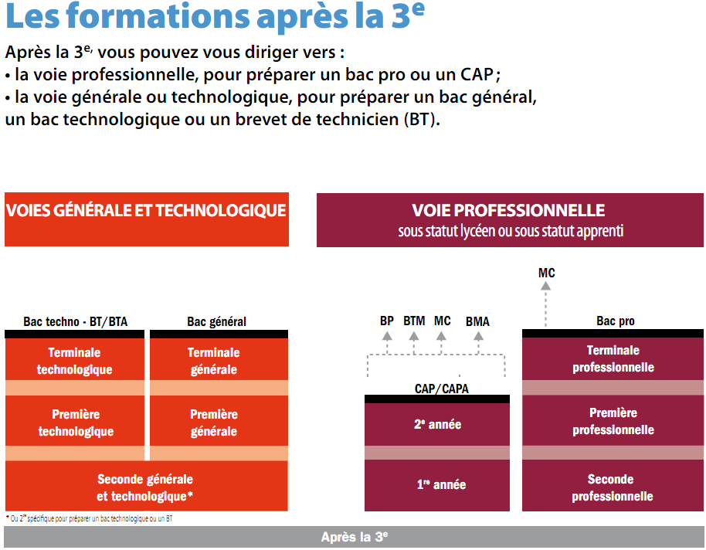

C.A.P. : certificat d’aptitude professionnelle
C.A.P.A. : certificat d’aptitude professionnelle agricole
Bac pro : baccalauréat professionnel
Bac techno: baccalauréat technologique
B.E.P.: brevet d’études professionnelles
B.E.P.A.: brevet d’études professionnelles agricoles
B.P.: brevet professionnel
B.T. : brevet de technicien
B.T.A. : brevet de technicien agricole
M.C. : Mention complémentaire
B.M.A. : brevet des métiers d’arts
B.T.M. : brevet technique des métiers

